ОСТОРОЖНО, МОШЕННИКИ

Одни из самых популярных видов мошенничества сегодня - телефонные и через сеть Интернет. Практически ежедневно люди становятся жертвами злоумышленников. Чтобы уберечь себя и своих близких, необходимо знать и помнить наиболее распространенные схемы присвоения Ваших денег.

ОБМАН ПО ТЕЛЕФОНУ

Например: Вам позвонили с неизвестного номера и сказали, что кто-то из родственников попал в беду и для его освобождения из полиции необходимо дать взятку. Помните, Вы разговариваете с МОШЕННИКОМ!

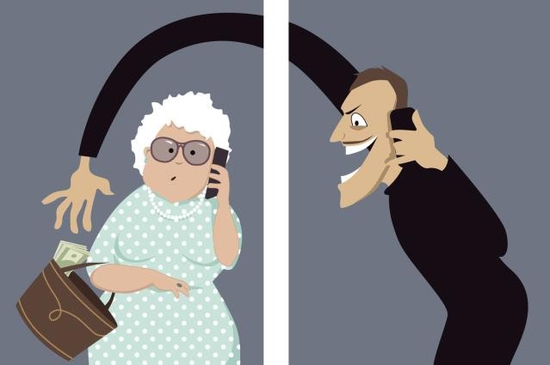

ВЫИГРЫШ В ЛОТЕРЕЕ!

Вам позвонили/прислали СМС с сообщением о крупном выигрыше и просят оплатить налоги, чтобы получить приз. Это уловка МОШЕННИКОВ!

БЛОКИРОВКА БАНКОВСКОЙ КАРТЫ

Сообщение по телефону о блокировке банковской карты - одна из излюбленных схем МОШЕННИКОВ. Они просят Вас перевести все свои средства на новый счет, чтобы не потерять деньги.
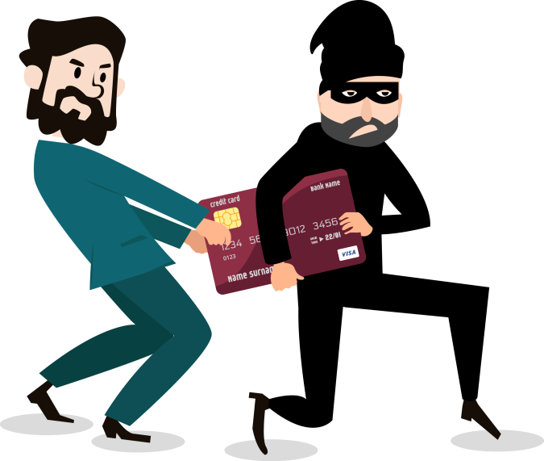

Жертвами мошенников может стать каждый. Злоумышленники постоянно придумывают новые схемы обмана, но в каждой из них один финал - человек теряет деньги.

ОГКУСО «Центр помощи детям, оставшимся без попечения родителей, Заларинского района»

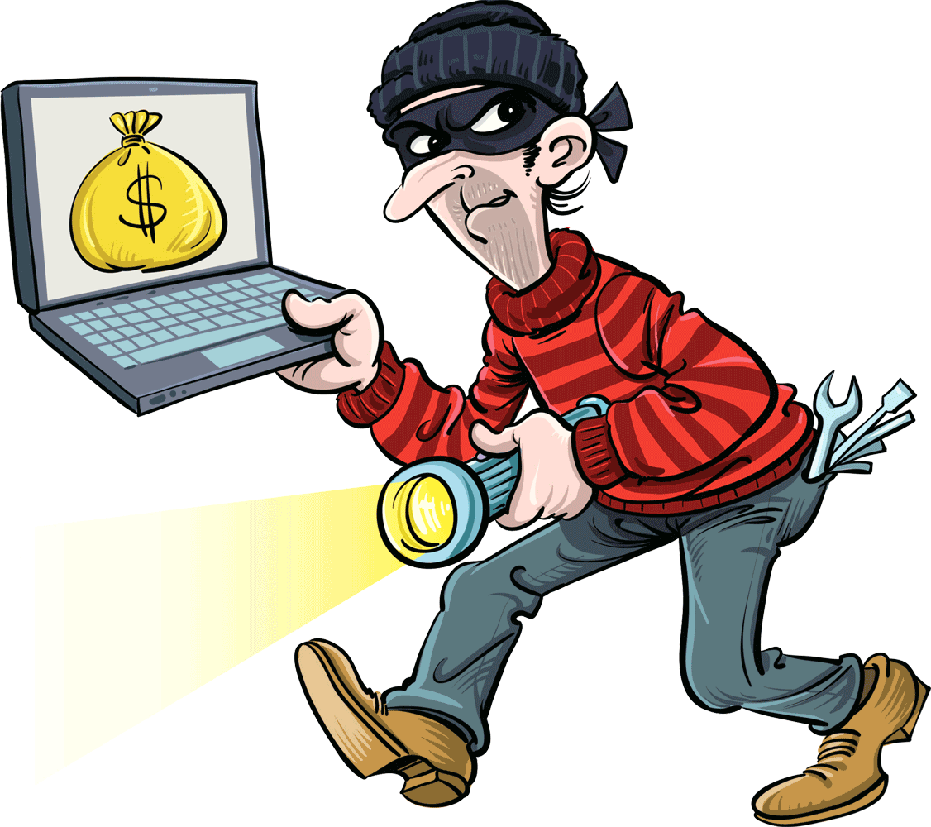

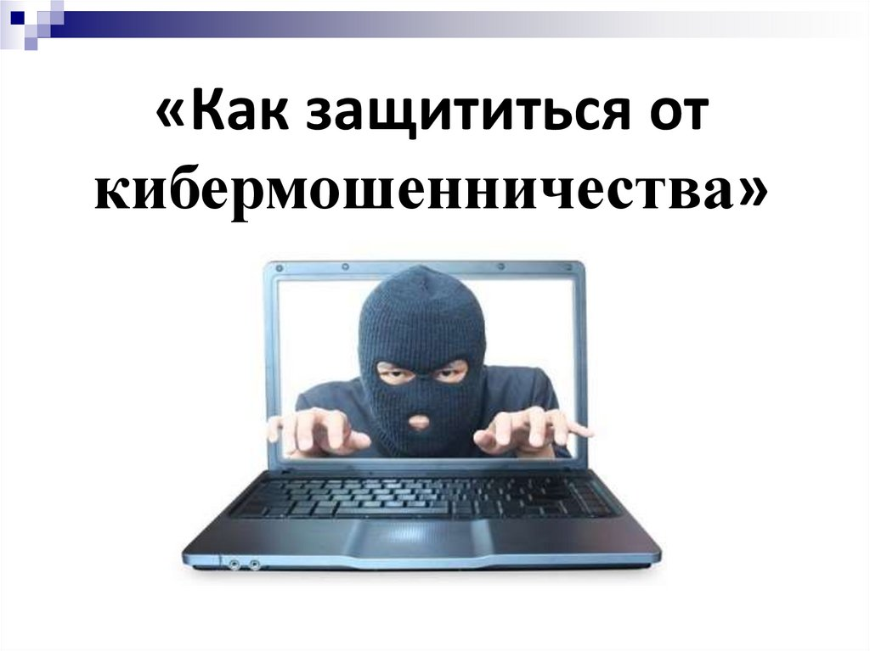

2024г.
ПОЛИЦИЯ ПРЕДУПРЕЖДАЕТ!

Не открывайте незнакомым людям, даже если они представляются работниками социальных служб, ЖКХ, поликлиники, и тд. До того как открыть дверь незнакомцу, позвоните в названную им организацию и уточните, направляли ли оттуда к вам специалиста. Запишите все нужные телефоны заранее. Телефоны социальных служб можно узнать в единой бесплатной справочной службе 09.
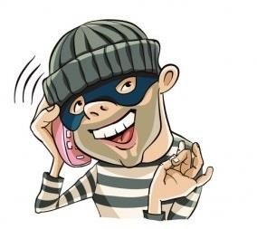

МОШЕННИЧЕСТВО В ИНТЕРНЕТЕ!
Работа с Интернет-ресурсами связана с различного рода рисками, в том числе и возможностью нарваться на мошенников. Она может быть связана как с предоставлением работы, услуг или осуществлением покупки. Общение с недобросовестными пользователями может привести к заражению компьютера или к потере внушительных денежных средств.

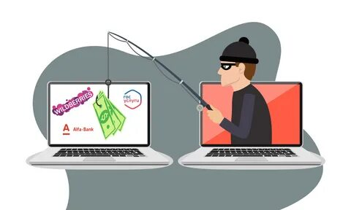

«Люди видят то, что хотят видеть. На этом их и ловят мошенники»

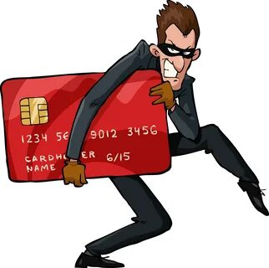

ЭЛЕКТРОННЫЕ КОШЕЛЬКИ!

Если вам на вашу электронную почту придёт письмо с информацией, что ваш кошелёк заблокирован, а для разблокировки нужно пройти по ссылке и ввести свои конфиденциальные данные — не делайте этого.
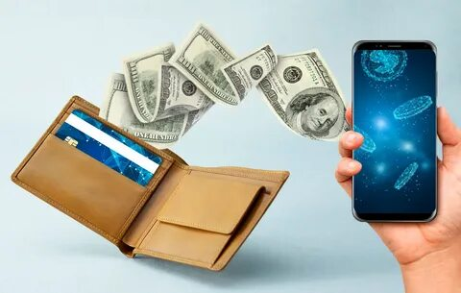

БЕРЕГИТЕСЬ ОБМАНА! ЗНАЙТЕ:

•если кто-либо предлагает Вам бесплатный отдых, чудодейственное лечение, прибыльную инвестицию при отсутствии риска – не доверяйте подобным предложениям;
•закон запрещает телефонным сбытовикам спрашивать номер Вашей кредитной карточки, личный код, номер телефонной карточки или банковского счёта для подтверждения получения приза; не сообщайте эти данные никому;
•если кто-либо торопит Вас с заключением какого-либо договора, не доверяйте этому лицу. Тщательно прочитайте весь текст и попросите просмотреть его тех людей, кому Вы доверяете;
•обо всех сомнительных предложениях сообщайте в отделение полиции.

